Kriebelbeestjes zoeken

Vrij zoeken
Ga op zoek in je tuin naar kriebelbeestjes! Dit zijn beestjes zoals een spin, mier, wormen, lieveheersbeestje, slak, kever, sprinkhaan, vlinder, bij, … Kortom: een beestje dat kriebelt wanneer je het op je hand zet.

Gericht zoeken
Op de volgende pagina kun je gericht zoeken naar enkele kriebelbeestjes. Wat moet je doen?
- Print het blad uit
- Neem een stift
- Ga op zoek in je tuin naar de gevraagde kriebelbeestjes
- Kriebelbeestje gevonden? Kruis het vakje naast dit beestje aan
- Veel zoekplezier!

Extra
Heb je toevallig een vergrootglas liggen thuis? Bekijk dan eens van zeer dichtbij hoe het diertje eruit ziet.
Misschien enkele richtvraagjes die we in de klas ook zouden gebruiken:
- Kan het vliegen? Heeft het vleugels?
- Hoeveel poten heeft het kriebelbeestje?
- Welke kleur heeft het?
- Heeft het voelsproeten?
- Kun je de oogjes zien?

Slakkenrace

- Ga op zoek naar enkele deelnemers (slakken dus) voor jullie slakkenrace
- Heb je een zwart blad en een wit potlood thuis? Dan kan je hierop de start en finish tekenen. Waarom een zwart blad? Je kan dan goed het slijmspoor zien dat een slak achter zich laat. Heb je dit niet, geen probleem, een gekleurd blad lukt ook wel
- De slak van wie als eerste de finish bereikt (heb wel even geduld uiteraard want ze doen dit op hun gemakje), is gewonnen!

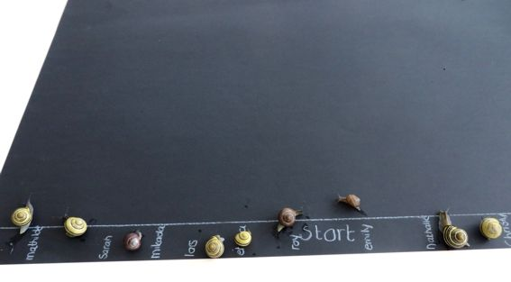

Puzzelen maar

- Print de puzzel
- Knip de stukjes uit
- Puzzel de stukjes
- Kleef ze vast
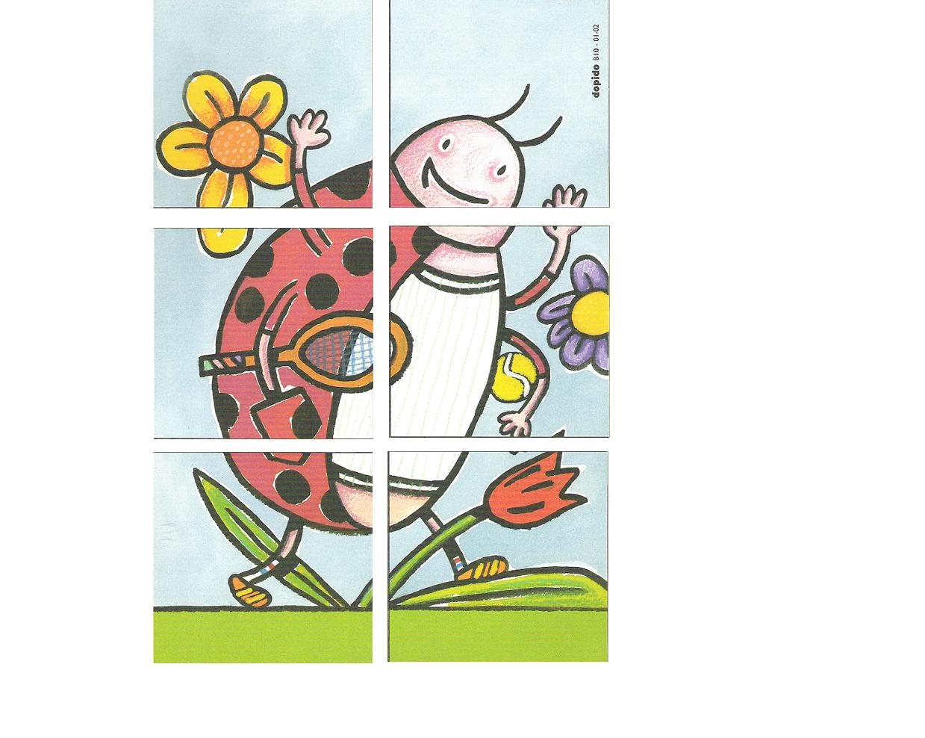

Vul aan

Maak de rij volledig en vul het ontbrekende kriebelbeestje aan. Goed kijken!





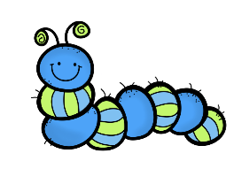

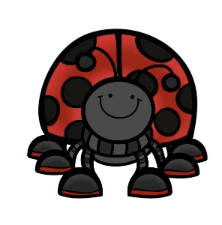



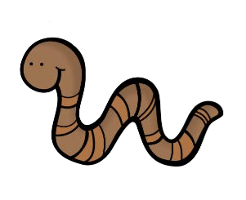
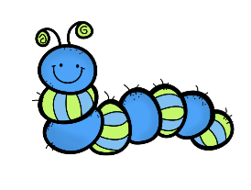

Educatieve filmpjes

https://schooltv.nl/video/koekeloere-wat-een-gekriebel/

Digitaal verhaal: Rupsje Nooitgenoeg
Wisten jullie trouwens dat een rupsje kan veranderen in een ander kriebelbeestje? Neen? Toch wel gek hé?! Willen jullie weten in welk kriebelbeestje onze rups gaat veranderen? Kijk en luister dan zeker eens naar dit verhaaltje.

https://www.youtube.com/watch?v=G_FrSIruAtE&list=PLgQsqXID2iEhf8VfwgAPvznqNmj4_6SGl&index=8

Een spinnenweb
Hoe maakt een spin nu zijn spinnenweb? Kijken jullie graag eens mee van dichtbij? Hier is een leuk filmpje:

https://www.youtube.com/watch?v=YkaoleYPtl0&list=PLgQsqXID2iEhf8VfwgAPvznqNmj4_6SGl&index=9

https://www.youtube.com/watch?v=tLA6V9lSsDw&list=PLgQsqXID2iEhf8VfwgAPvznqNmj4_6SGl&index=10

Raadseltjes

Zin in enkele raadseltjes? Luister goed en probeer te raden welk kriebelbeestje ik ben. Is het te moeilijk om alleen te luisteren? Kijk dan tussen de foto’s van de kriebelbeestjes en zoek het gevraagde kriebelbeestje. Daar gaan we:

- Ik eet graag vliegjes, die vang ik in een web. Rara, wie ben ik? (spin)
- Ik heb stippen op mijn rug. Rara, wie ben ik? (lieveheersbeestje)
- Ik haal nectar uit de bloemen en breng het naar de korf. Rara, wie ben ik? (bij)
- Eerst ben ik een rupsje en daarna vlieg ik uit mijn cocon. Rara, wie ben ik? (vlinder)
- Ze zeggen dat ik wel duizende pootjes heb. Rara, wie ben ik? (duizendpoot)
- Ik kan heel goed springen met mijn springpoten. Rara, wie ben ik? (sprinkhaan)
- Soms draag ik een huisje op mijn rug, maar soms ook niet. Rara, wie ben ik? (slak)
- Ik ben misschien wel (bijna) de kleinste van de kriebelbeestjes, maar ik ben de sterkste. Ik kan hele zware dingen op mijn rug dragen. (mier)
- Sommigen vinden mij glibberig. Ik woon vooral onder de grond. Als ik boven de grond eens kom piepen, moet ik opletten dat de vogels me niet te zien krijgen. (worm)
